



**《嵌入式系统》**

**课程实验报告**

2024年11月6日

**第5次实验 Linux驱动与应用设计实验**

1. **实验设备**

**（1）PC微机**

**（2）嵌入式系统综合实验箱（FS3399M4）**

1. **实验内容**
   1. **实验要求**
   2. **请从设计实验1-1～1-7中选择一个（按键控制）**
   3. **请从设计实验2-1～2-7中选择一个（小键盘控制）**
   4. **请从设计实验3-1～3-7中选择一个（红外遥控器控制）**
   5. **上述21个实验中，必须选择1个控制步进电机的实验，所选择的3个实验必须是控制不同的设备**
   6. **请从设计实验4-1～4-3中任选1个（数码管显示）**
   7. **挑战实验：实验5-1、5-2、6-1、6-2中任选一个（双机通信），完成挑战实验的加10分**

* **设计实验1-1：按键控制LED灯**
* **设计实验1-2：按键控制蜂鸣器**
* **设计实验1-3：按键控制蜂鸣器（底板）**
* **设计实验1-4：按键控制步进电机**
* **设计实验1-5：按键控制直流电机**
* **设计实验1-6：按键控制陀机**
* **设计实验1-7：按键控制继电器**
* **设计实验2-1：小键盘控制LED灯**
* **设计实验2-2：小键盘控制蜂鸣器**
* **设计实验2-3：小键盘控制蜂鸣器（底板）**
* **设计实验2-4：小键盘控制步进电机**
* **设计实验2-5：小键盘控制直流电机**
* **设计实验2-6：小键盘控制陀机**
* **设计实验2-7：小键盘控制继电器**
* **设计实验3-1：红外遥控器控制LED灯**
* **设计实验3-2：红外遥控器控制蜂鸣器**
* **设计实验3-3：红外遥控器控制蜂鸣器（底板）**
* **设计实验3-4：红外遥控器控制步进电机**
* **设计实验3-5：红外遥控器控制直流电机**
* **设计实验3-6：红外遥控器控制陀机**
* **设计实验3-7：红外遥控器控制继电器**
* **设计实验4-1：电子钟**
* **设计实验4-2：数码管显示ADC值**
* **设计实验4-3：数码管显示温度值**
* **挑战实验5-1：RS-485双机通信（1）**
* **挑战实验5-2：RS-485双机通信（2）**
* **挑战实验6-1：CAN总线双机通信（1）**
* **挑战实验6-2：CAN总线双机通信（2）**
  1. **完成情况**

**请给出你完成的设计实验（挑战实验）情况（实验效果，可以通过拍照或拍视频的方式），并贴上该设计实验（挑战实验）的主要代码。**

**设计实验1-1：按键控制LED灯**

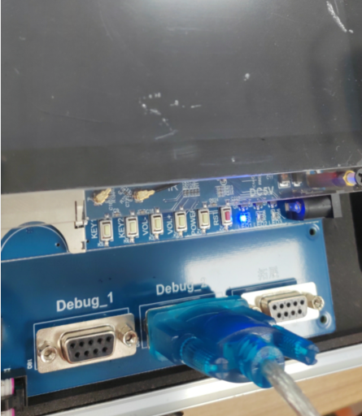

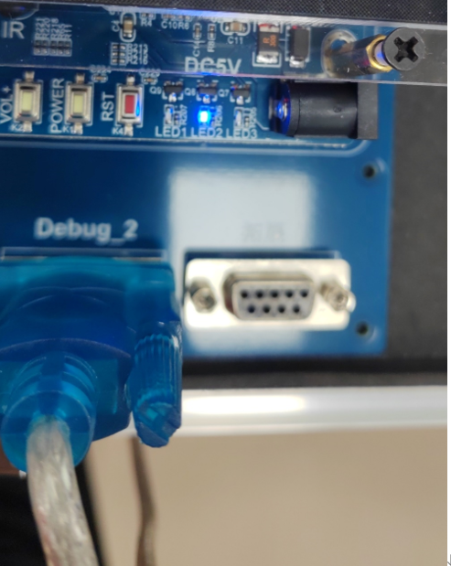

**通过按key1，key2控制了led1，led2的亮灭**

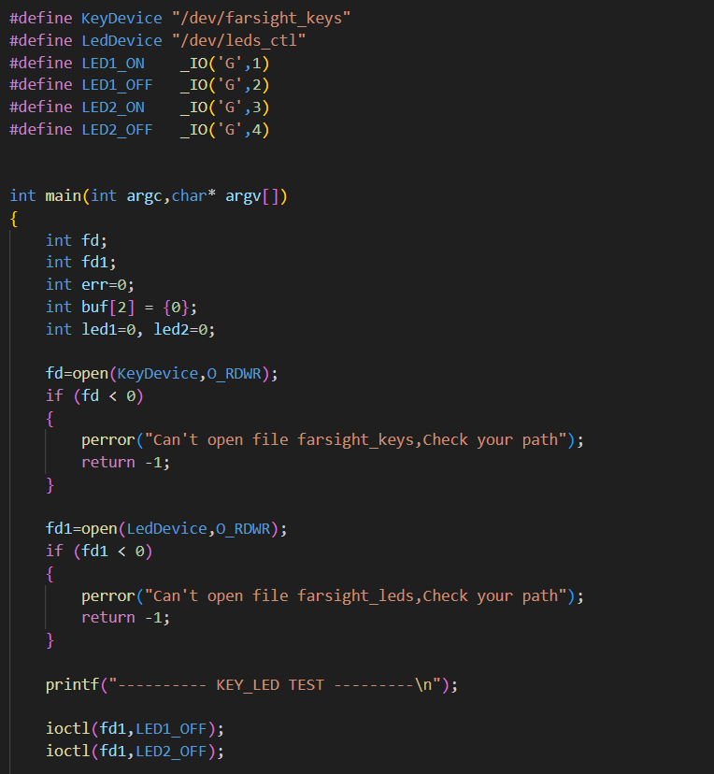

**参考两个文件的宏定义与实验提示，先载入设备，都将灯关闭以便操作**

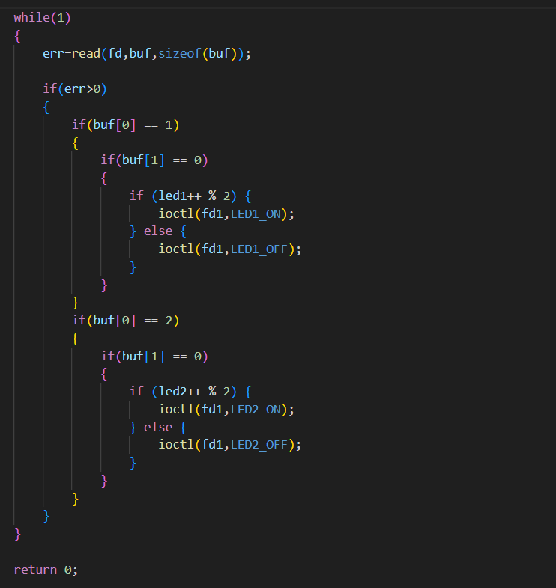

**在循环内接收按键按下的信息，并开关对应led灯**

**设计实验2-4：小键盘控制步进电机**

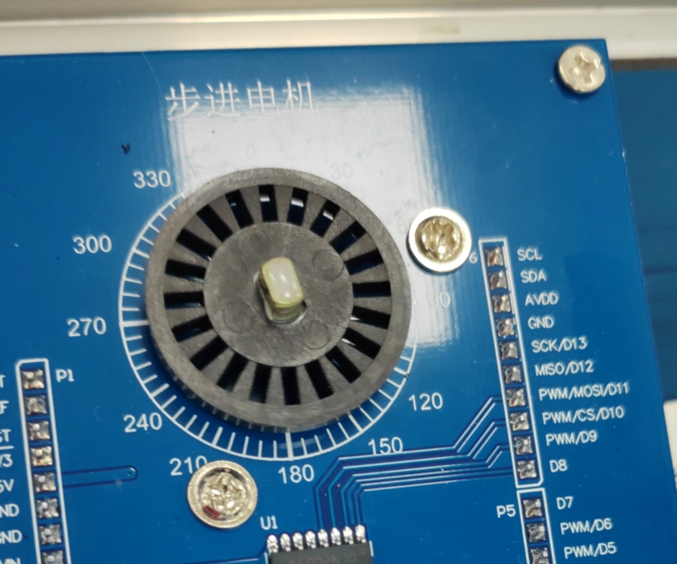

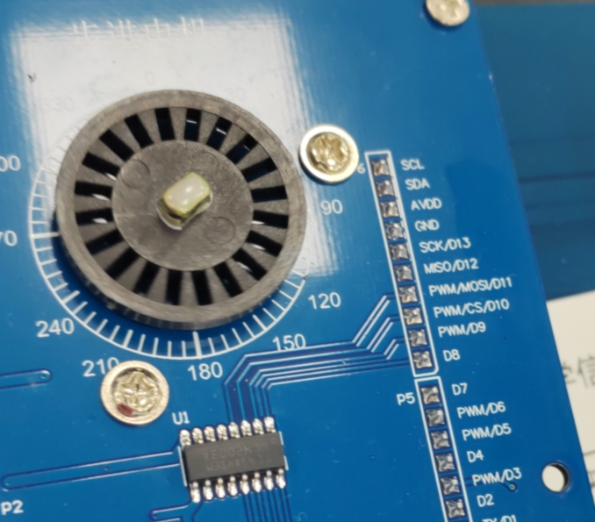

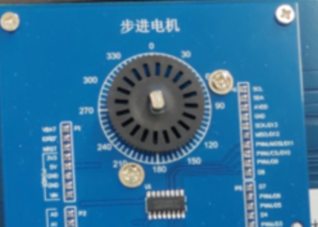

**按小键盘可以控制步进电机顺时针或逆时针转动或停下**

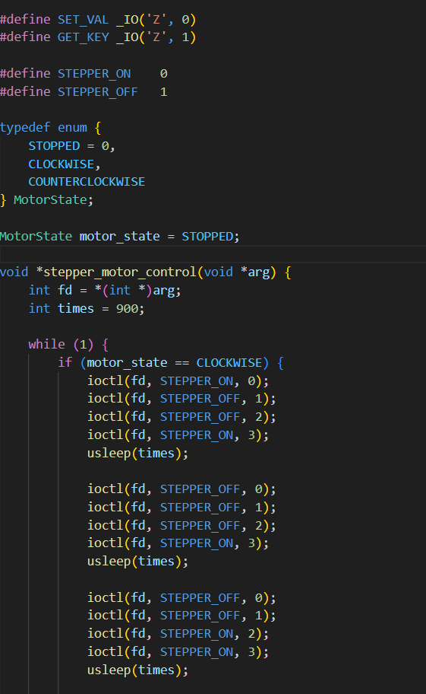

**定义状态和线程任务，线程循环检测状态变量**

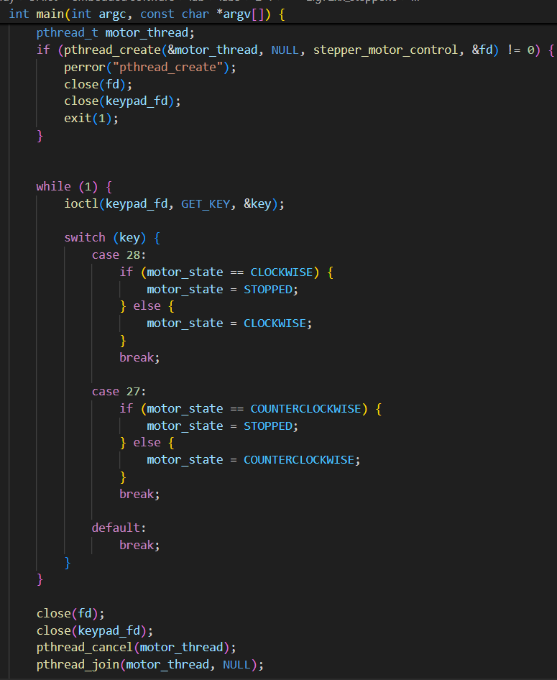

**主线程中控制设备和检测按键修改状态变量**

**设计实验3-5：红外遥控器控制直流电机**

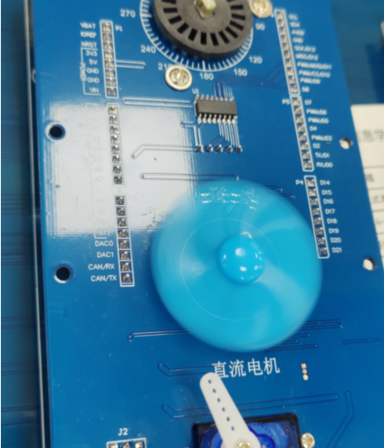

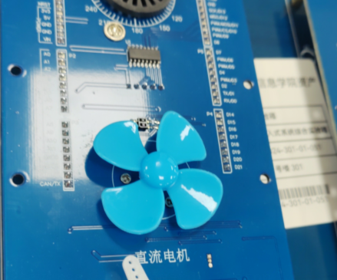

**红外控制直流电机的转动方向与停止**

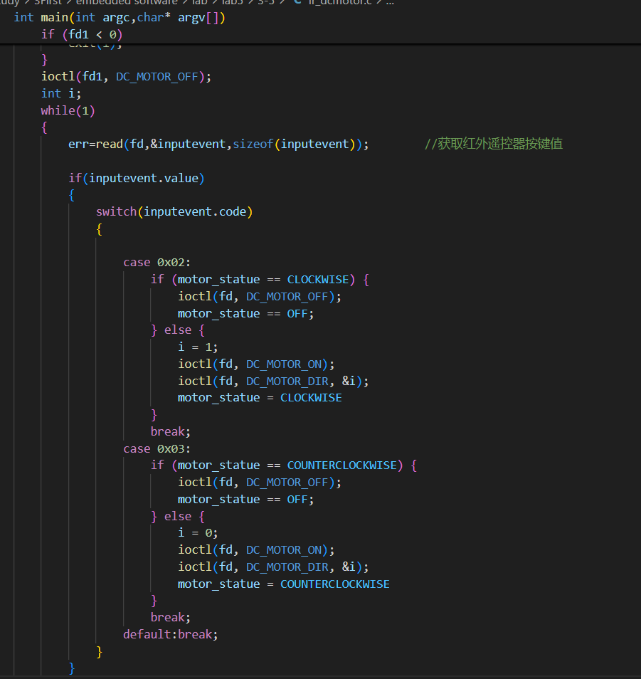

**参考两个文件，打开设备后接收信号并根据按键更改直流电机的状态**

**设计实验4-1：电子钟**

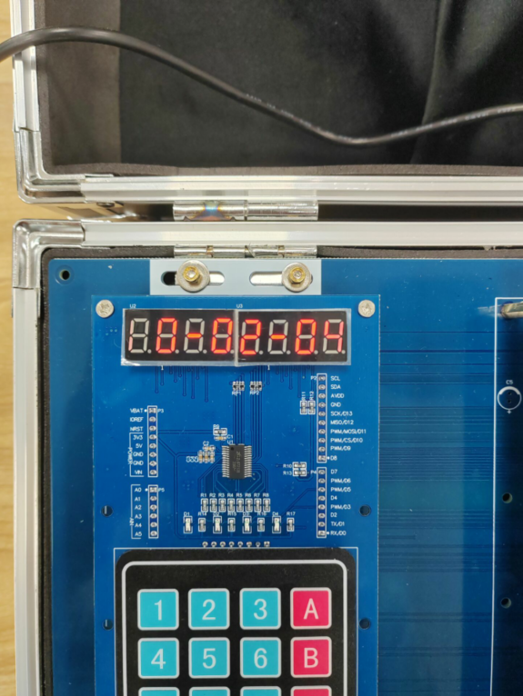

**时间每秒更新一次**

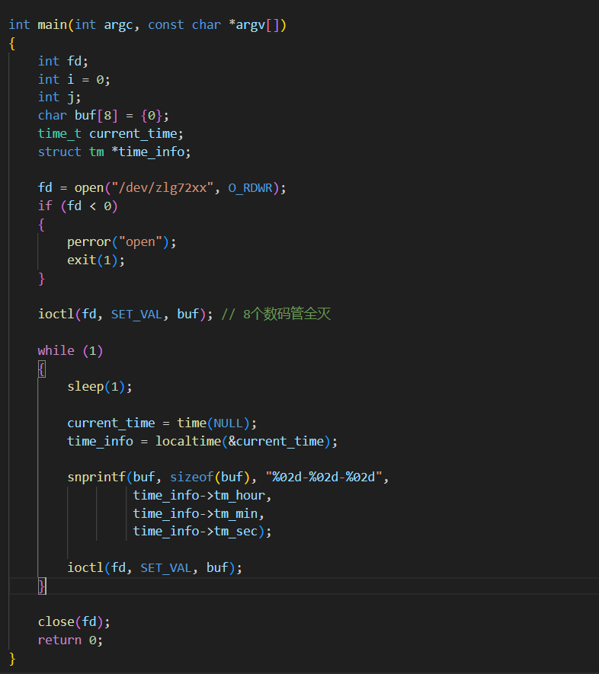

**利用time库获取系统时间，然后格式化写入缓冲区然后显示**